训练
训练和验证取自同一个文件夹
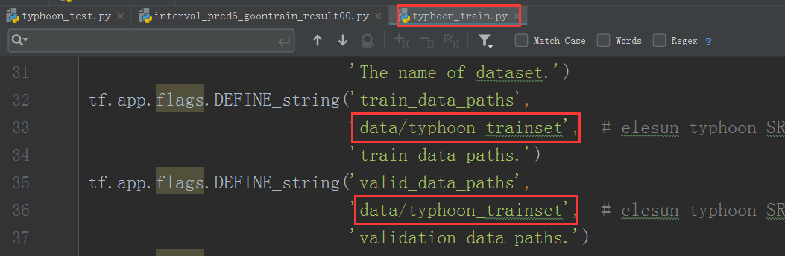
训练的产物
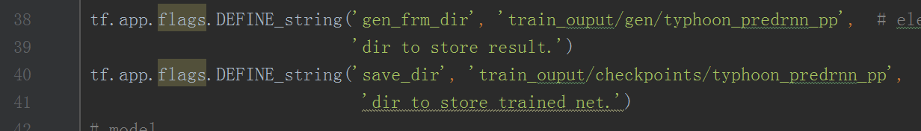
训练的超参数
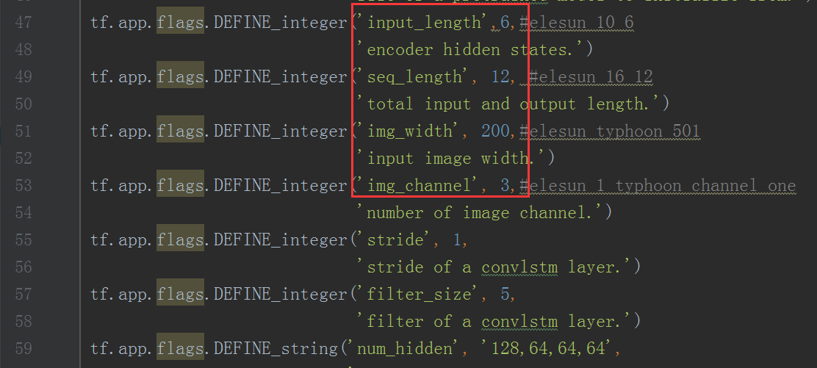
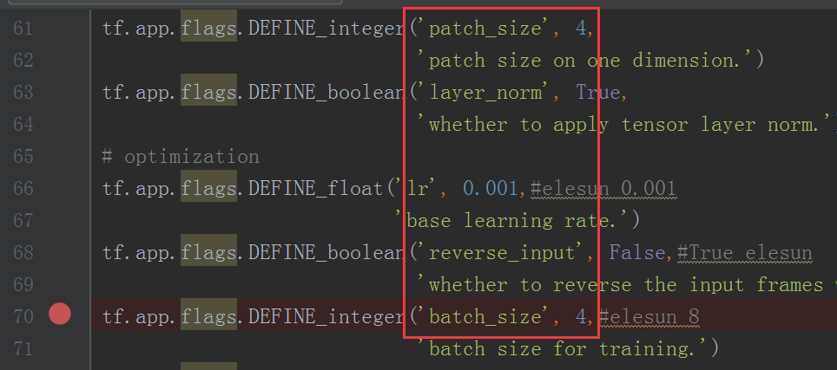

Max_iter save_interval与实际训练情况不一致，具体看日志结果
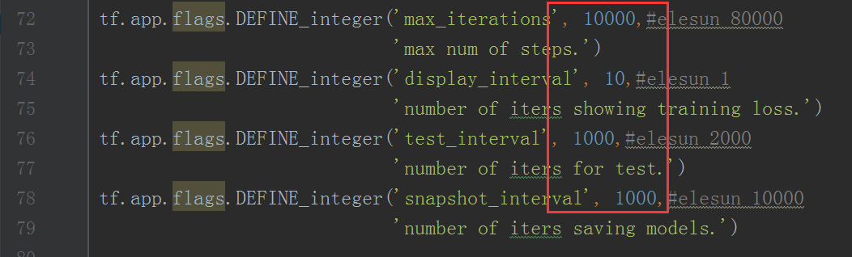
训练模式seq5*88
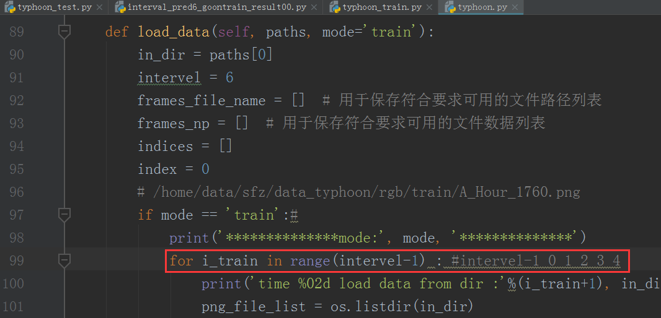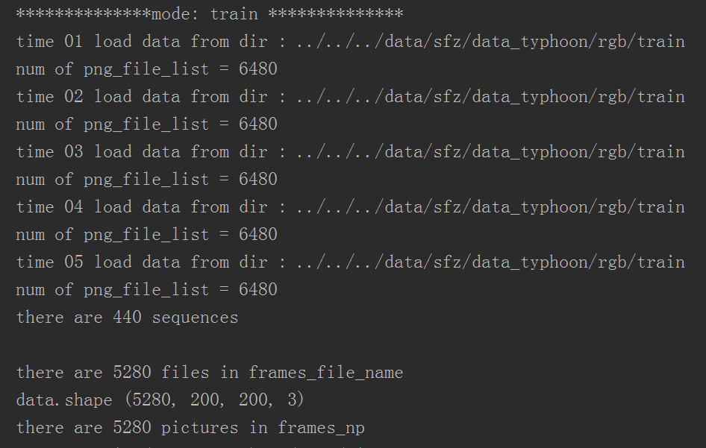
验证模式，seq88
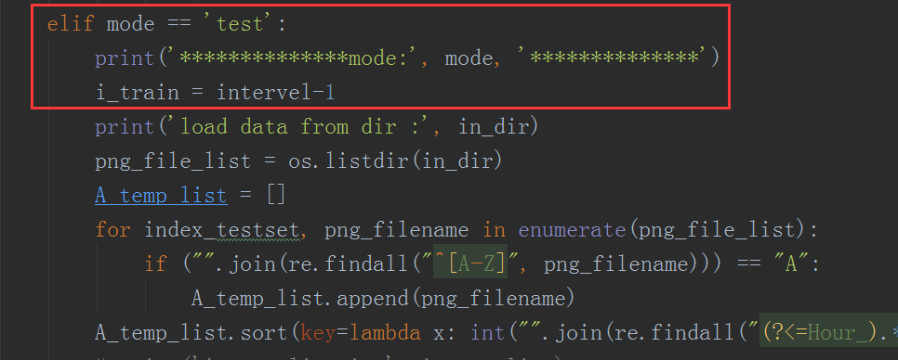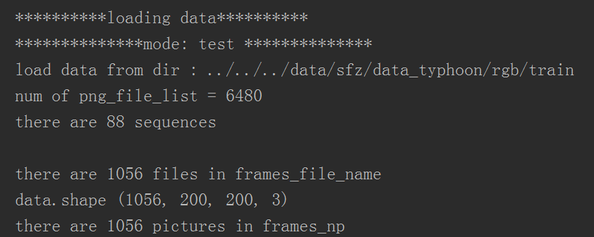
测试
Batch=1,可以使每个seqid都能输出测试图像和指标
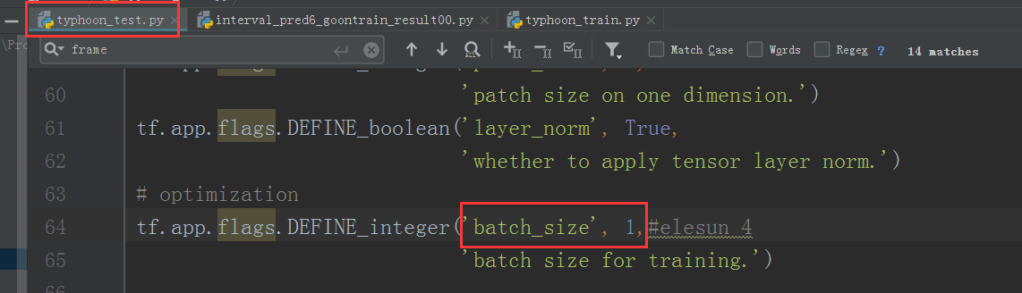
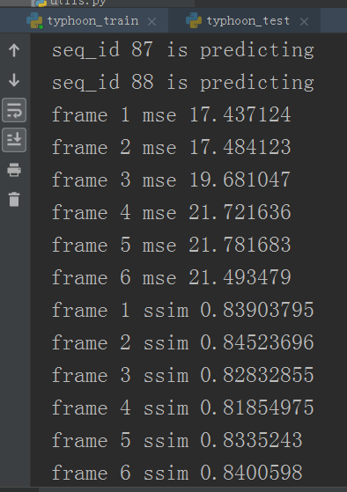
测试网络输入数组尺寸，模型预测输出数组尺寸
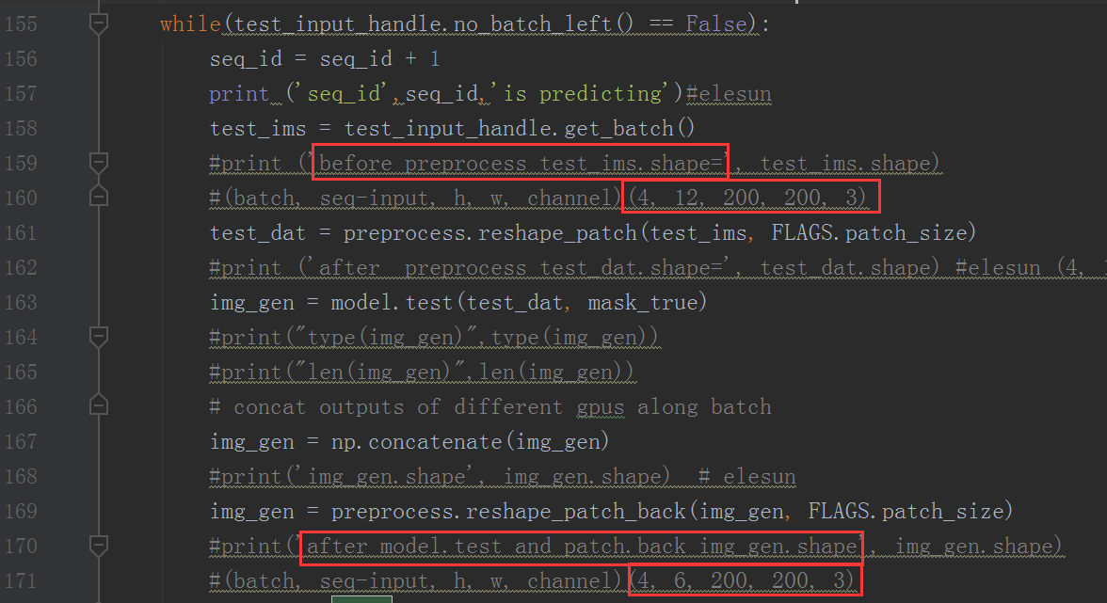
每个seqid的名称以第一个图像名称为文件夹名称
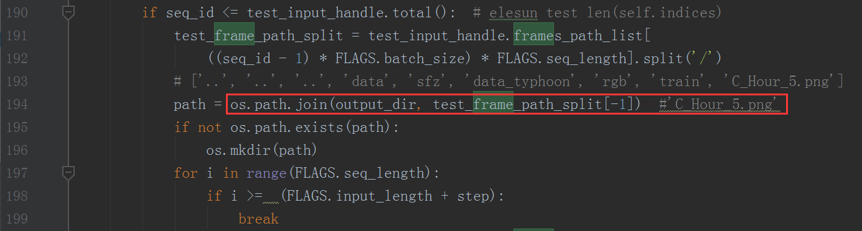
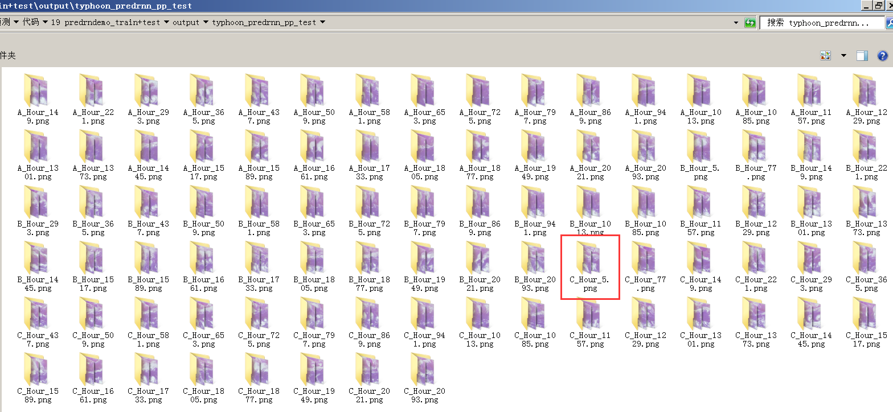
获取每一个batch每一个seq里面的每一个帧图像的名称
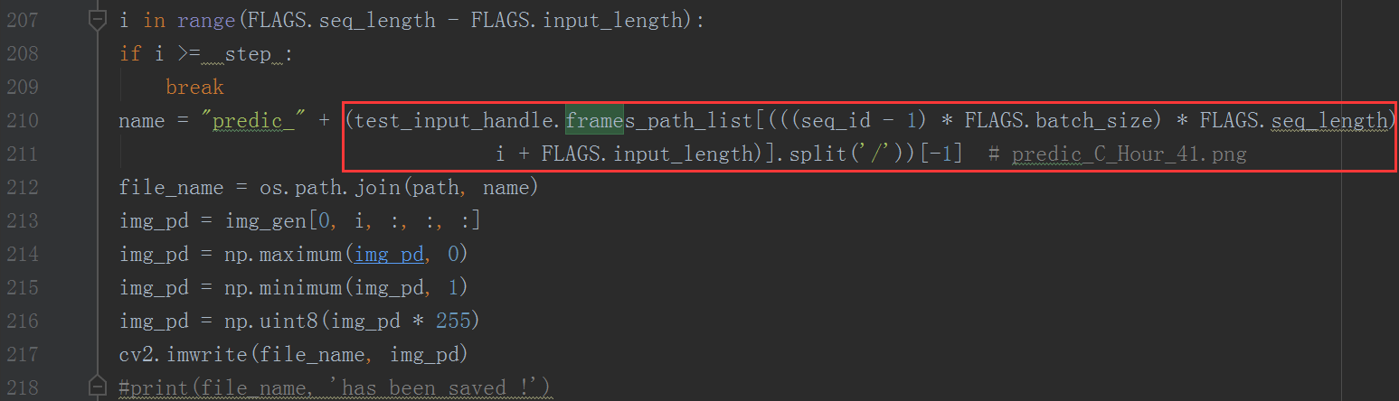
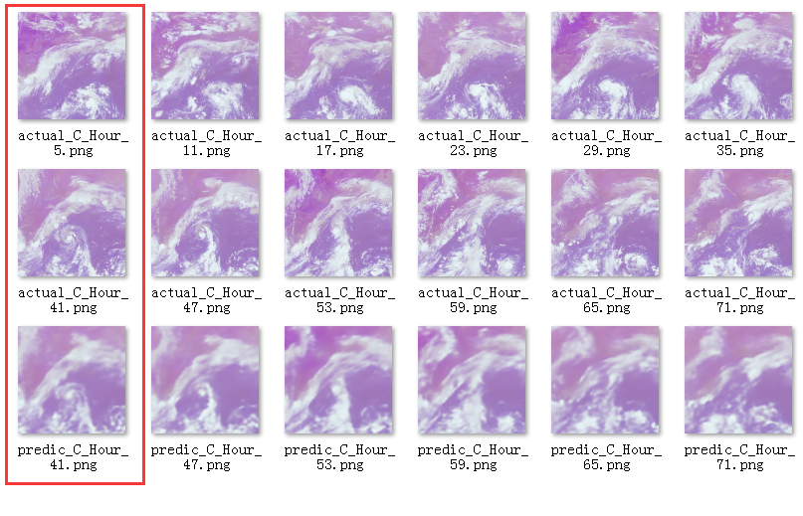
最后统一计算每个batch每个seq的平均值指标
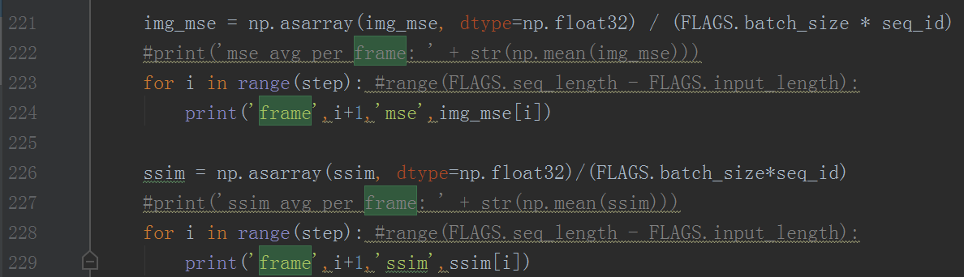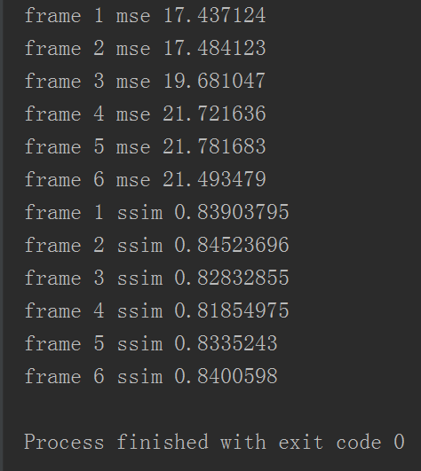

参考：
在16 predrnn++train2.5W的基础之上进行预测

问题：
InvalidArgumentError (see above for traceback): Restoring from checkpoint failed. This is most likely due to a mismatch between the current graph and the graph from the checkpoint. Please ensure that you have not altered the graph expected based on the checkpoint. Original error:
加载的模型参数不匹配，重新训练后加载即可！
或者采用分别加载计算图和模型参数的方式
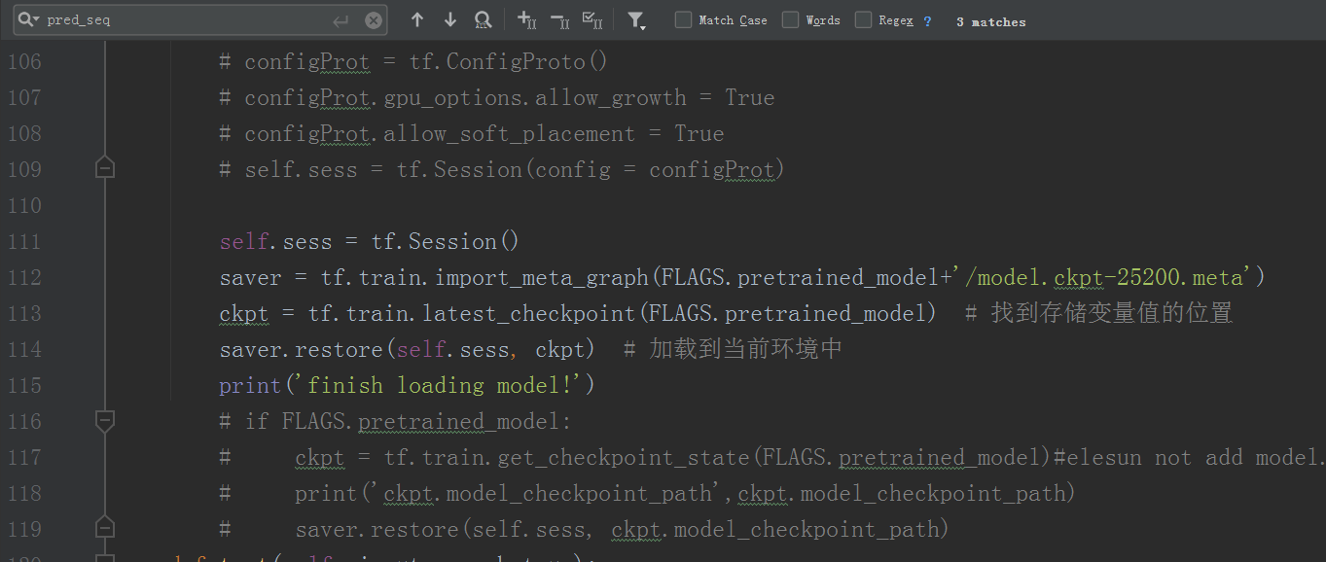
self.sess = tf.Session()
saver = tf.train.import_meta_graph(FLAGS.pretrained_model+'/model.ckpt-25200.meta')
ckpt = tf.train.latest_checkpoint(FLAGS.pretrained_model) # 找到存储变量值的位置
saver.restore(self.sess, ckpt) # 加载到当前环境中
print('finish loading model!')

